do sešitu napiš: Lucemburkové
- přečti si text, do sešitu si napiš vždy jméno vládce a vypracuj úkoly na konci textu

LUCEMBURKOVÉ V ČECHÁCH
Jak již víš, Lucemburkové převzali vládu po rodu Přemyslovců. Z rodu Lucemburků pocházel i nejznámější vládce, říkalo se mu „OTEC VLASTI“. Tento král měl čtyři manželky (Blanka z Valois, Anna Falcká, Anna Svidnická, Alžběta Pomořanská) a celkem 12 dětí. Po smrti Karla IV se stal následníkem trůnu starší z jeho dvou synů – Václav IV. Byl vzdělaný a sečtělý, znal několik cizích jazyků. Dokončil některé stavby započaté jeho otcem. Projevil se ale jako nesamostatný a nerozhodný vládce. Panoval v neklidné době (hospodářské problémy, zhoršoval se život poddaných, vypukla morová epidemie…). Václav se dostal do sporů s bratrem Zikmundem, šlechtou a církví. Církev bohatla prodejem odpustků (=vykoupení se z častých hříchů), nejednotnost (soupeřili o moc tři papežové). Začala doba změn, nepokojů a válek – husitství. V roce 1419 umírá bezdětný Václav IV.
Nástupcem se stává jeho bratr Zikmund (kvůli svým zrzavým vlasům označován jako „liška ryšavá“. Na rozdíl od bratra byl výborným panovníkem. Stává se také uherským králem. V Čechách mu vyčítají vinu na upálení Jana Husa a nechtěli ho uznat králem. Proto musí českou korunu dobýt zbraní. Vyhlásí několik křížových výprav proti kacířským Čechům. Husity byl vždy poražen, trvá to 17 let po Václavově smrti, než v r. 1436 usedá na český trůn. Roku 1437 umírá bez mužského potomka. Rod Lucemburků tak vymřel po meči.
https://www.youtube.com/watch?v=O-Ytm3aJf74&list=PLnplwgXmL676ZF4XY6BrbKpRFABnZExbv&index=40
ERB LUCEMBURKŮ
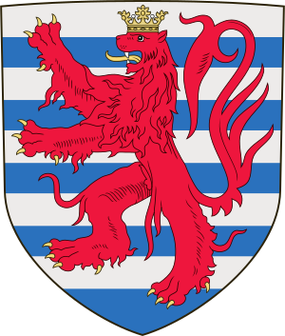

Úkol: (vyfotit a poslat)
Letopočty: 1436, 1316, 1346, 1347, 1437, 1348, 1356, 1419
- seřaď letopočty vzestupně od nejstaršího a zakresli na časovou osu
- barevně označ, které roky spadají do 14. století a které patří už do 15. století
- pod jednotlivá data postupně doplňuj historické informace
- můžeš doplnit obrázky, kresbami…
(vše najdeš v minulé a v této příloze)

